

**Nombre de alumno:**

**Nombre del profesor:**



**Nombre del trabajo: English Activity**

**Materia:**

**Grado:**

**Grupo:**

Comitán de Domínguez Chiapas 2021.

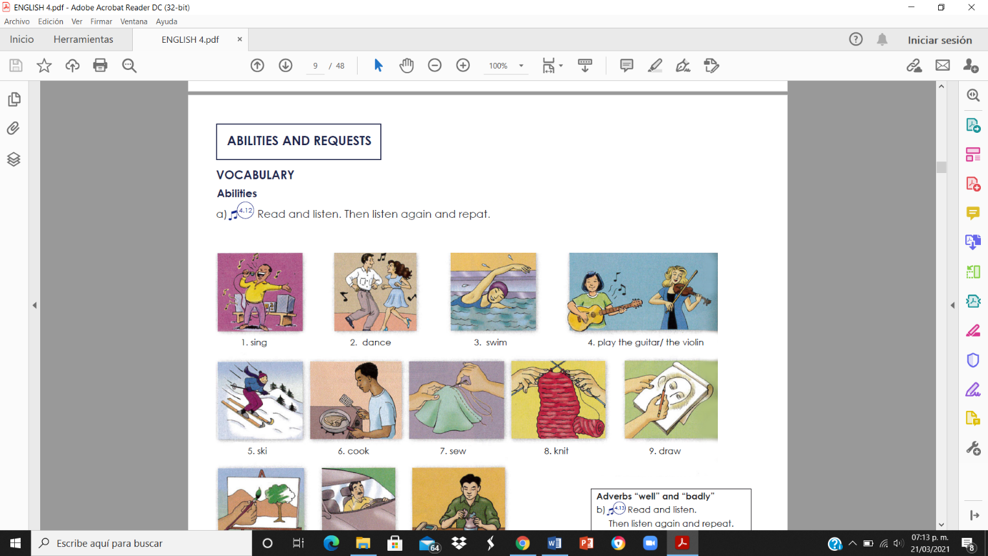

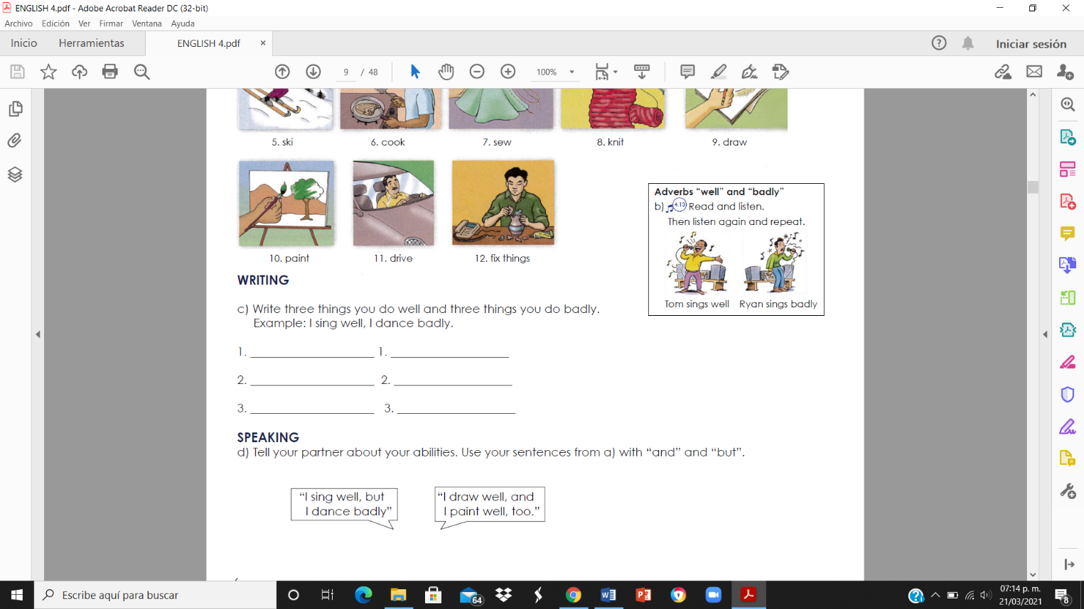

6

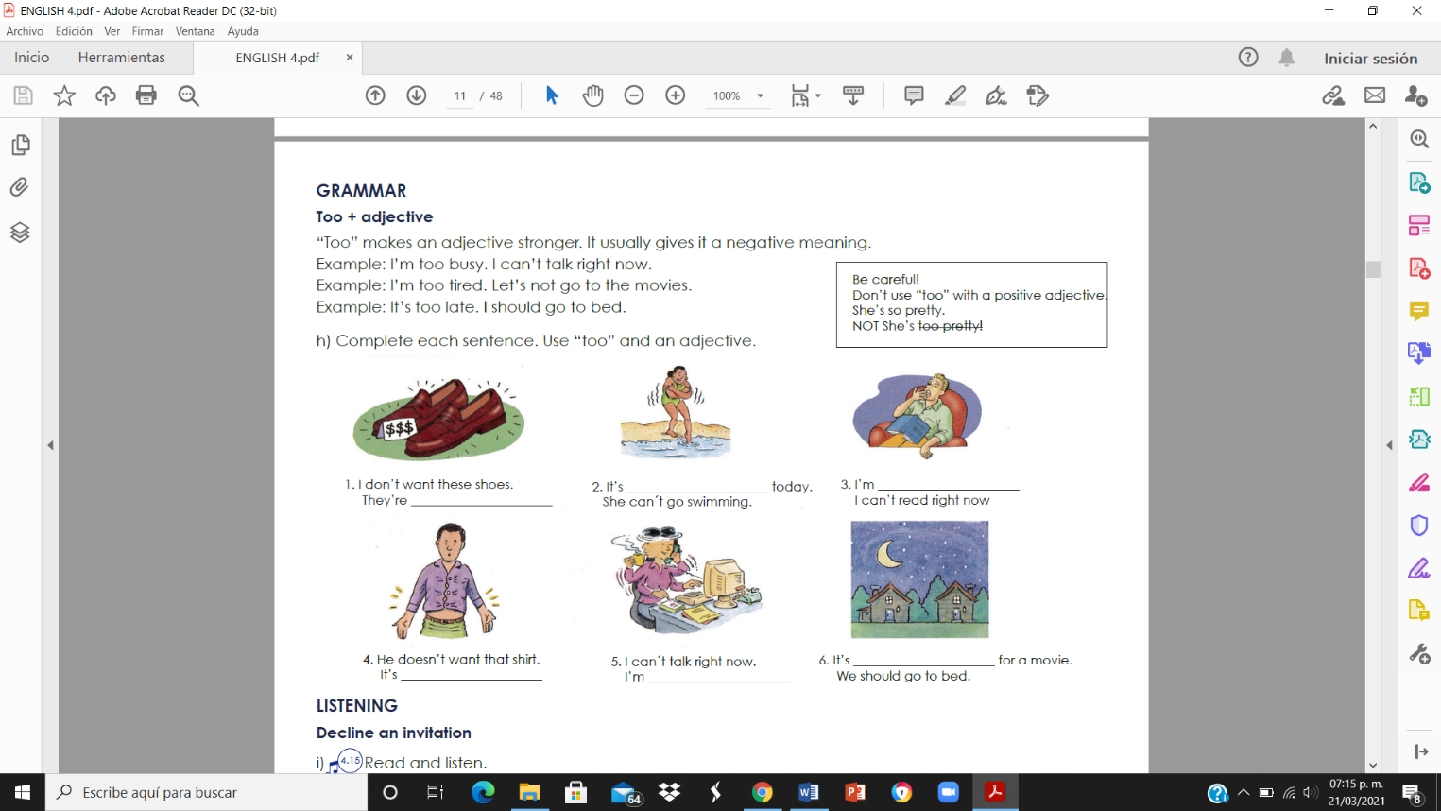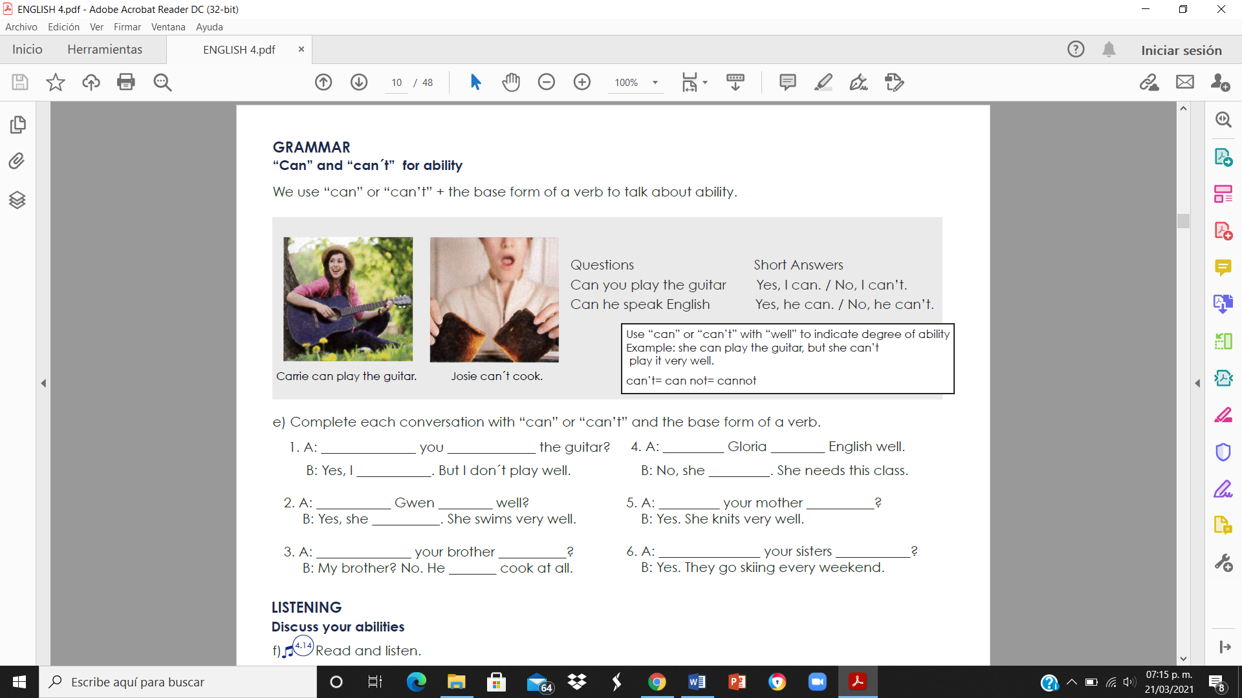

8

7